# Vysoké učení technické v Brně

Fakulta informačních technologií

#### Modelování a simulace

2018/2019

### Projekt IMS – Produkce řepky v ČR

**Model lisovacího procesu semen řepky olejné**

Marek Kalabza (xkalab09)   
David Dejmal (xdejma00) Brno, 8. prosince 2018

1. Úvod

Tato dokumentace popisuje model [] lisovacího procesu semen řepky olejné (též známe jako řepka ozimá či brukev řepka). Hlavní úlohou této práce je vyčíslit spotřebované zdroje a vytvořené produkty. Výsledky simulace [] budou složit pro výpočet návratnosti případné investice do stavby lisovacího systému[]. Cílová skupina je nejnižší třída pěstitelů řepky. Model počítá se zpracováním řádově jednotek tun semene řepky denně.

## Autoři a zdroje faktů

Autoři tohoto projektu jsou David Dejmal a Marek Kalabza, toho času oba dva studenti 3. ročníku bakalářského studia na fakultě informačních technologií, vysokého učení technického v Brně[]. Odborným konzultantem byl XXX, jenž pracuje v zemědělském družstvu Trstěnice dále jen ZDT. Zde jsme získali obecnou představu jak se řepka pěstuje, skladuje a prodává. Také jsme se setkali s prodejcem zemědělské techniky Vítězslavem Martiníkem z firmy POLAGRO TRADING ZT s.r.o Dalším zdrojem informací pro nás byly technické parametry strojů udávané výrobci[] a velké množství dalších webových zdrojů zabývající se zpracováním semen řepky viz. sekce Zdroje[].

## Validita modelu

Dosažené výsledky jsme konzultovali s výše zmíněnými autoritami v oboru a také jsme zjistili že odpovídají aktuálnímu trendu v oblasti lisování oleje. Určení validity modelu[] je v našem případě hůře určitelné, jelikož naším cílem je modelovat nereálný systém[]. U výsledků simulace je tedy potřeba počítat s jistou odchylkou ale nejedná se zavádějící údaje.

1. Rozbor tématu a použitých metod a technologií

Model neobsahuje pouze samotný lis nýbrž všechna potřebná zařízení pro získávání oleje. Skládá se tedy z těchto hlavních částí:

* Silo – slouží pro uložení semen řepky
* Vibrační dopravník – slouží pro filtrování a dopravení semen ze sila do lisu
* Lis – mělní semena; separuje je na řepkový olej a řepkový šrot
* Jimka oleje – pro přechodné uchovávání oleje

Silo je zemědělská stavba určená pro skladování sypkých materiálů.[wiki] Tato stavba je alespoň v nějaké podobě pro lisovaní potřebná. Uložení semen před lisováním je nezbytné. Zemědělském družstvu Trstěnice vlastní silo na řepku o průměru 7 metrů a výšce 10 metrů. Silo se plní pouze přes žně. K násypce, které obsahuje síto, které zachytává větší objekty než je semeno řepky, přijíždějí zemědělské nákladní vozy. ZDT používá pro dopravu řepky 3 stroje. Dva nákladní vozy značky ACB modelu ASD a jeden menší značky ADDAS model GDF. Během roku se řepka postupně rozprodává v závislosti na kvalitě a výkupní ceně. Aktuální výkupní cena řepky je XXXX Kč/t []. Malá část (řádově jednotky procent) se použijí jako krmivo pro místí chov prasat a to z důvodu nízké kvality. Toto silo obsahuje také vlastní výsypku, kterou lze elektronicky ovládat. Další možnosti realizace sil jsou dostupné zde[].

Výše zmíněná část je jediná kterou ZDT v současné době vlastní. Ostatní části systému navrhovali autoři sami. Pro dopravu semen do lisu jsme zvolili použití technologie vibračního dopravníku. Výhodou této tohoto řešení je že cestou do samotného lisu jsou semena ještě jednou filtrována. Do systému jsme navrhli použít dopravník o délce 15 metrů konkrétně model VDT-1 od firmy EPA s.r.o.[] Dopravník je řízen elektronicky pomocí velkého množství čidel která hlídají rezonanci kmitů, průtok, rychlost a další důležité faktrory. V našem případě by ještě obsahoval rozšíření o propojení s čidlem v zásobníku před lisem, které by uvádělo dopravník do provozu. Jinými slovy řečeno lis si sám řekne, že požaduje další semena.

Semena se po přepravě po dopravníku dostanou do vyrovnávacího zásobníku před lisem. Zde semena čekají než budou lisována. Před koncem směny se ale vypne dopravník tak aby zásobník byl na konci směny vždy prázdný. Prakticky se již jedná o část lisu. Provedení se tedy liší podle lisu. Pro simulaci jsme použili dva modely lisu. Oba dva jsou si velmi podobné. Jedná se o šnekové lisy olejnin malé kapacity. Lisují tzv. za studena tedy bez předešlého zahřívání semen za účelem větší výtěžnosti. Oba také obsahují vestavěnou filtrační jednotku. Konkrétně se jedná o lis FL 200 od firmy Farmet[] a o trochu menší lis HF-100/40 od firmy Filtrex[]. Dva modely jsme vybrali záměrně aby bylo možné výsledky simulace porovnat a dosáhnout tím větší validity modelu.

Po této fázi je již semeno separováno na čistý řepkový olej a řepkový šrot. Oba tyto produkty je třeba někde skladovat. Pro šrot model pracuje s jímkou, kterou si zemědělec musí ručně vyvážet. Zde je model více abstraktní jelikož není jasné jaký krok bude následovat. Řepkový šrot je velmi ceněné krmivo pro hospodářská zvířata, zvláště kvůli jeho nutričním hodnotám[]. Šrot může být tedy buď prodán, použit pro výrobu granulí či použit přímo ke krmení.

Olejová jímka[] slouží pro krátkodobé uložení již čistého vyfitrovaného oleje který vycházi z lisu. Jímka má určitý objem a při překročení určité hranice je potřeba objednat cisternu[] která jímku odčerpá a olej odveze. Tímto posledním krokem proces lisování končí.

## Popis použitých postupů Autoři a zdroje faktů

Při tvorbě abstrakního modelu[] jsme použili petriho sít[]. Jelikož se jedná o diskrétní systém[] , semena přecházejí mezi definovanými stavy v systému, je tento postup velmi výhodný. Pro vytvoření níže uvedené petriho sítě jsme použili program PNEditor. Tento editor byl zvolen kvůli přehledné tvorbě, možnosti si síť odsimulovat a jednoduchému exportu do grafického formátu.

Pro simulační model byla využita diskrétní simulace[]. Jako implementační jazyk byl vybrán C++. Tento jazyk jsme zvolili kvůli jeho dobrým vlastnostem a kvůli podpoře knihovny SIMLIB. Jedná se o simulační knihovnu, která podstatně ulehčila implementaci.

## Popis původu použitých technologií

* PNEditor []
* C++ []
* SIMLIB []
* g++ []

1. Koncepce modelu

Fakta zmíněné v předchozí kapitole slouží jako základ pro sestavení abstrakního modelu. V této kapitole se krom samotného modelu také popíše zjednodušení a úpravy použité při tvorbě.

## Popis konceptuálního modelu

Nákladního auta naplňující silo se generují náhodně. Bylo použito exponenciálním rozložením pravděpodobnosti[] jelikož nejlépe popisuje rozložení příjezdu vozidel během sklizně. Parametr X bude určen v závislosti na velikosti polností, například na 1 den. Na výsypku se vždy vleze pouze jeden vůz. Každý vůz má svůj objem nákladu. Zde je nutno přepočítat obsah semen na jejich váhu 1 litr = 0,65Kg []. Přepočtem získáme váhu přivezených semen Y, konkrétně tedy 10 000 kg. Pro silo je z pohledu simulace pro nás potřebný pouze údaj o kapacitě v kg, našem případě tedy 800 000 kg. Spuštěný dopravník odebírá semena z lisu a přesouvá je do zásobníku. Během dopravy konzumuje určité množství elektrické energie. Délka dopravy semen je určena parametrem U, pro nás tedy 10 minut. Dopravník lze vypnout buď přímo přes vypínač nebo pokud se naplní kapacita zásobníku. Dopravník lze zapnout opět zapínačem nebo pokud se udělá místo na zásobníku. Tímto způsobem se zabezpečí dostatečný přísun semen pro lis během celé pracovní doby. Kapacita zásobníku se odvíjí od modelu lisu, zde je znázorněna parametrem Z. Samotný lis také potřebuje elektřinu pro provoz. Doba lisovaní je označena parametrem L a je závislá jak na typu lisu tak také na tvrdosti semen. Z lisu vychází určité množství oleje, závislé na tučnosti semen a kvalitě lisu. Odpad po lisování zůstává výše zmíněný řepkový šrot. Oba tyto dva produkty se skladují ve svojí jímce kde čekají na odvoz.

## Forma konceptuálního modelu

Jak už bylo zmíněno výše jako forma konceptuálního modelu byla použita petriho siť (viz Obrazek1). Jedná se o zjednodušený model který nezahrnuje řízení času. Bylo tak zvoleno kvůli zachování přehlednosti.

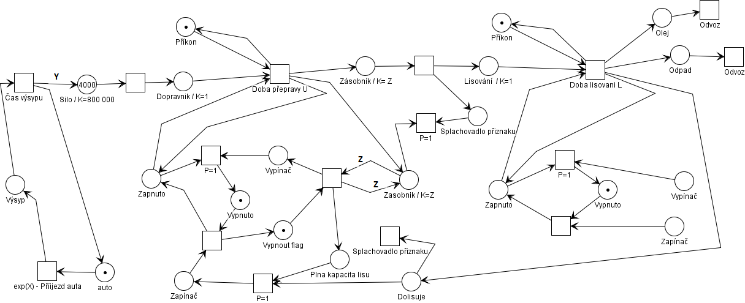

Obrázek 1 – KM – zjednodušená Petriho síť

1. Koncepce implementace

Koncepce implementace je vyjádřena pomocí obecného schématu (viz. Obrázek 2). Každý entita představuje určitý funkční objekt, který spravuje jistou část implementace. Plná šipka znamená tvorbu objektu, přerušovaná pouze periodické spouštění.

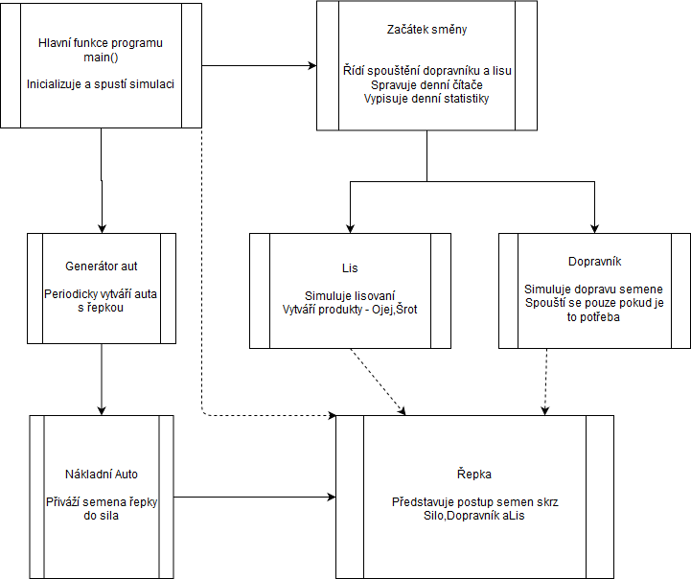

Obrázek 2 – Schéma konceptu implementace

Hlavní funkce programu se spouští automaticky po zapnutí programu. Nejprve proběhne inicializace celého systému a až poté je spuštěna samotná simulace. Inicializace obsahuje vytvoření generátoru aut, začátek směny a počáteční naplnění sila řepkou. Generátor aut periodicky simuluje příjezd nákladních aut s řepkou. Samotná auta po příjezdu naplní silo novou řepkou. Začátek směny je řízen časem simulace. Spouští dopravník a poté lis jen pokud je nastal čas pracovat. Dopravník aktivuje řepku a ta se přesouvá za určitý čas ze sila do zásobníku. Lis aktivuje řepku a tím ukončí její existenci. Jako produkt vznikne olej a šrot.

1. Architektura simulačního modelu
2. Podstata simulačních experimentů a jejich průběh
3. Shrnutí simulačních experimentů a závěr

Tady

## Pod nadpis

A